Приказ №66 от 05.07. 2024г.

О проведении муниципального этапа Всероссийского конкурса «Праздник Эколят - молодых защитников природы»

В целях пропаганды экологического мировоззрения, экологическойкультуры, ответственного экологического поведения среди подрастающего поколения, повышения естественнонаучной грамотности, и согласно годовому календарному плану мероприятий Государственного автономного образовательного учреждения дополнительного образования Республики Дагестан «Региональный центр выявления, поддержки и развития способностей и талантов у детей и молодежи «Альтаир» (далее - ГАОУ ДО РД «Центр развития талантов «Альтаир») на 2024 год

ПРИКАЗЫВАЮ:

1. Провести муниципальный (заочный этап) этап Всероссийского конкурса «Праздник Эколят - молодых защитников природы»

2. Утвердить Положение о порядке проведения муниципального этапа Всероссийского конкурса «Праздник Эколят - молодых защитников природы» согласно приложению № 1 к настоящему приказу.
3. Утвердить членов жюри по проведению конкурса в составе:
1.Исаева Х.Н.-начальник УО
2.Лукманова С.Ш. зам. начальника УО.
3.Адзиева К.А.-методист УО
4.Баркаева С.О.-методист УО
5.Магомедова Б.М.-методист УО
4. Представить работы ( в электронном виде) на конкурс в Управление образования на электронную почту:kumsiget@mail.ru до 5 сентября.
5. Организовать размещение информации о проведении конкурса в системе «Навигатор дополнительного образования детей Республики Дагестан» в модуле «Мероприятия».
6. Контроль за исполнением настоящего приказа возложить на заместителя МКУ «УО» Лукманову С.Ш.

Приложение: в электронном виде.

Начальник МКУ «Управление образования» Х.Исаева

Исп.: Адзиева К.А.
Тел.:89634084611

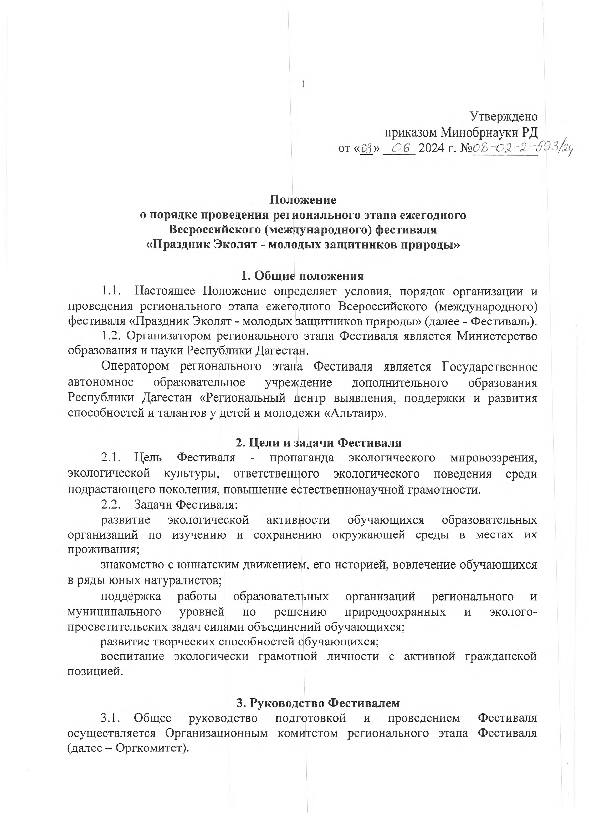
1Положение
о порядке проведения районного этапа ежегодного

Всероссийского (международного) фестиваля
«Праздник Эколят - молодых защитников природы»

Общие положения
  - Настоящее Положение определяет условия, порядок организации и проведения районного этапа ежегодного Всероссийского (международного) фестиваля «Праздник Эколят - молодых защитников природы» (далее - Фестиваль).

Цели и задачи Фестиваля
  - Цель Фестиваля - пропаганда экологического мировоззрения, экологической культуры, ответственного экологического поведения среди подрастающего поколения, повышение естественнонаучной грамотности.
  - Задачи Фестиваля:
развитие экологической активности обучающихся образовательных организаций по изучению и сохранению окружающей среды в местах их проживания;
знакомство с юннатским движением, его историей, вовлечение обучающихся
в ряды юных натуралистов;
поддержка работы образовательных организаций регионального и муниципального уровней по решению природоохранных и эколого­ просветительских задач силами объединений обучающихся;
развитие творческих способностей обучающихся;
воспитание экологически грамотной личности с активной гражданской позицией.

Руководство Фестивалем
  - Общее руководство подготовкой и проведением Фестиваля осуществляется Организационным комитетом регионального этапа Фестиваля (далее — Оргкомитет).

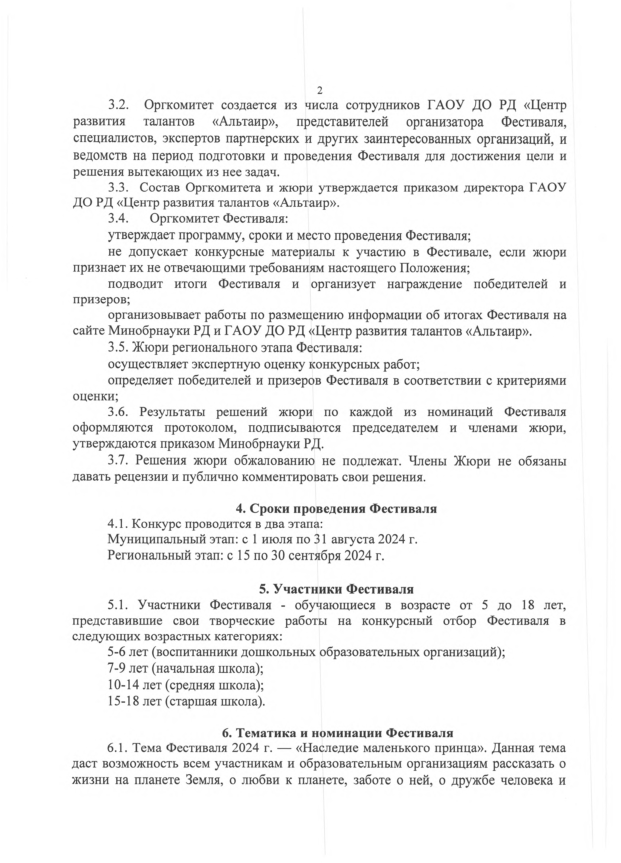
2

Сроки проведения Фестиваля
4.1. Конкурс проводится в два этапа:
Муниципальный этап: с 5 по 10 сентября 2024 г.
Региональный этап: с 15 по 30 сентября 2024 г.

Участники Фестиваля
  - Участники Фестиваля - обучающиеся в возрасте от 5 до 18 лет, представившие свои творческие работы на конкурсный отбор Фестиваля в следующих возрастных категориях:
5-6 лет (воспитанники дошкольных образовательных организаций);
7-9 лет (начальная школа); 10-14 лет (средняя школа); 15-18 лет (старшая школа).

Тематика и номинации Фестиваля
  - Тема Фестиваля 2024 г. — «Наследие маленького принца». Данная тема даст возможность всем участникам и образовательным организациям рассказать о жизни на планете Земля, о любви к планете, заботе о ней, о дружбе человека и

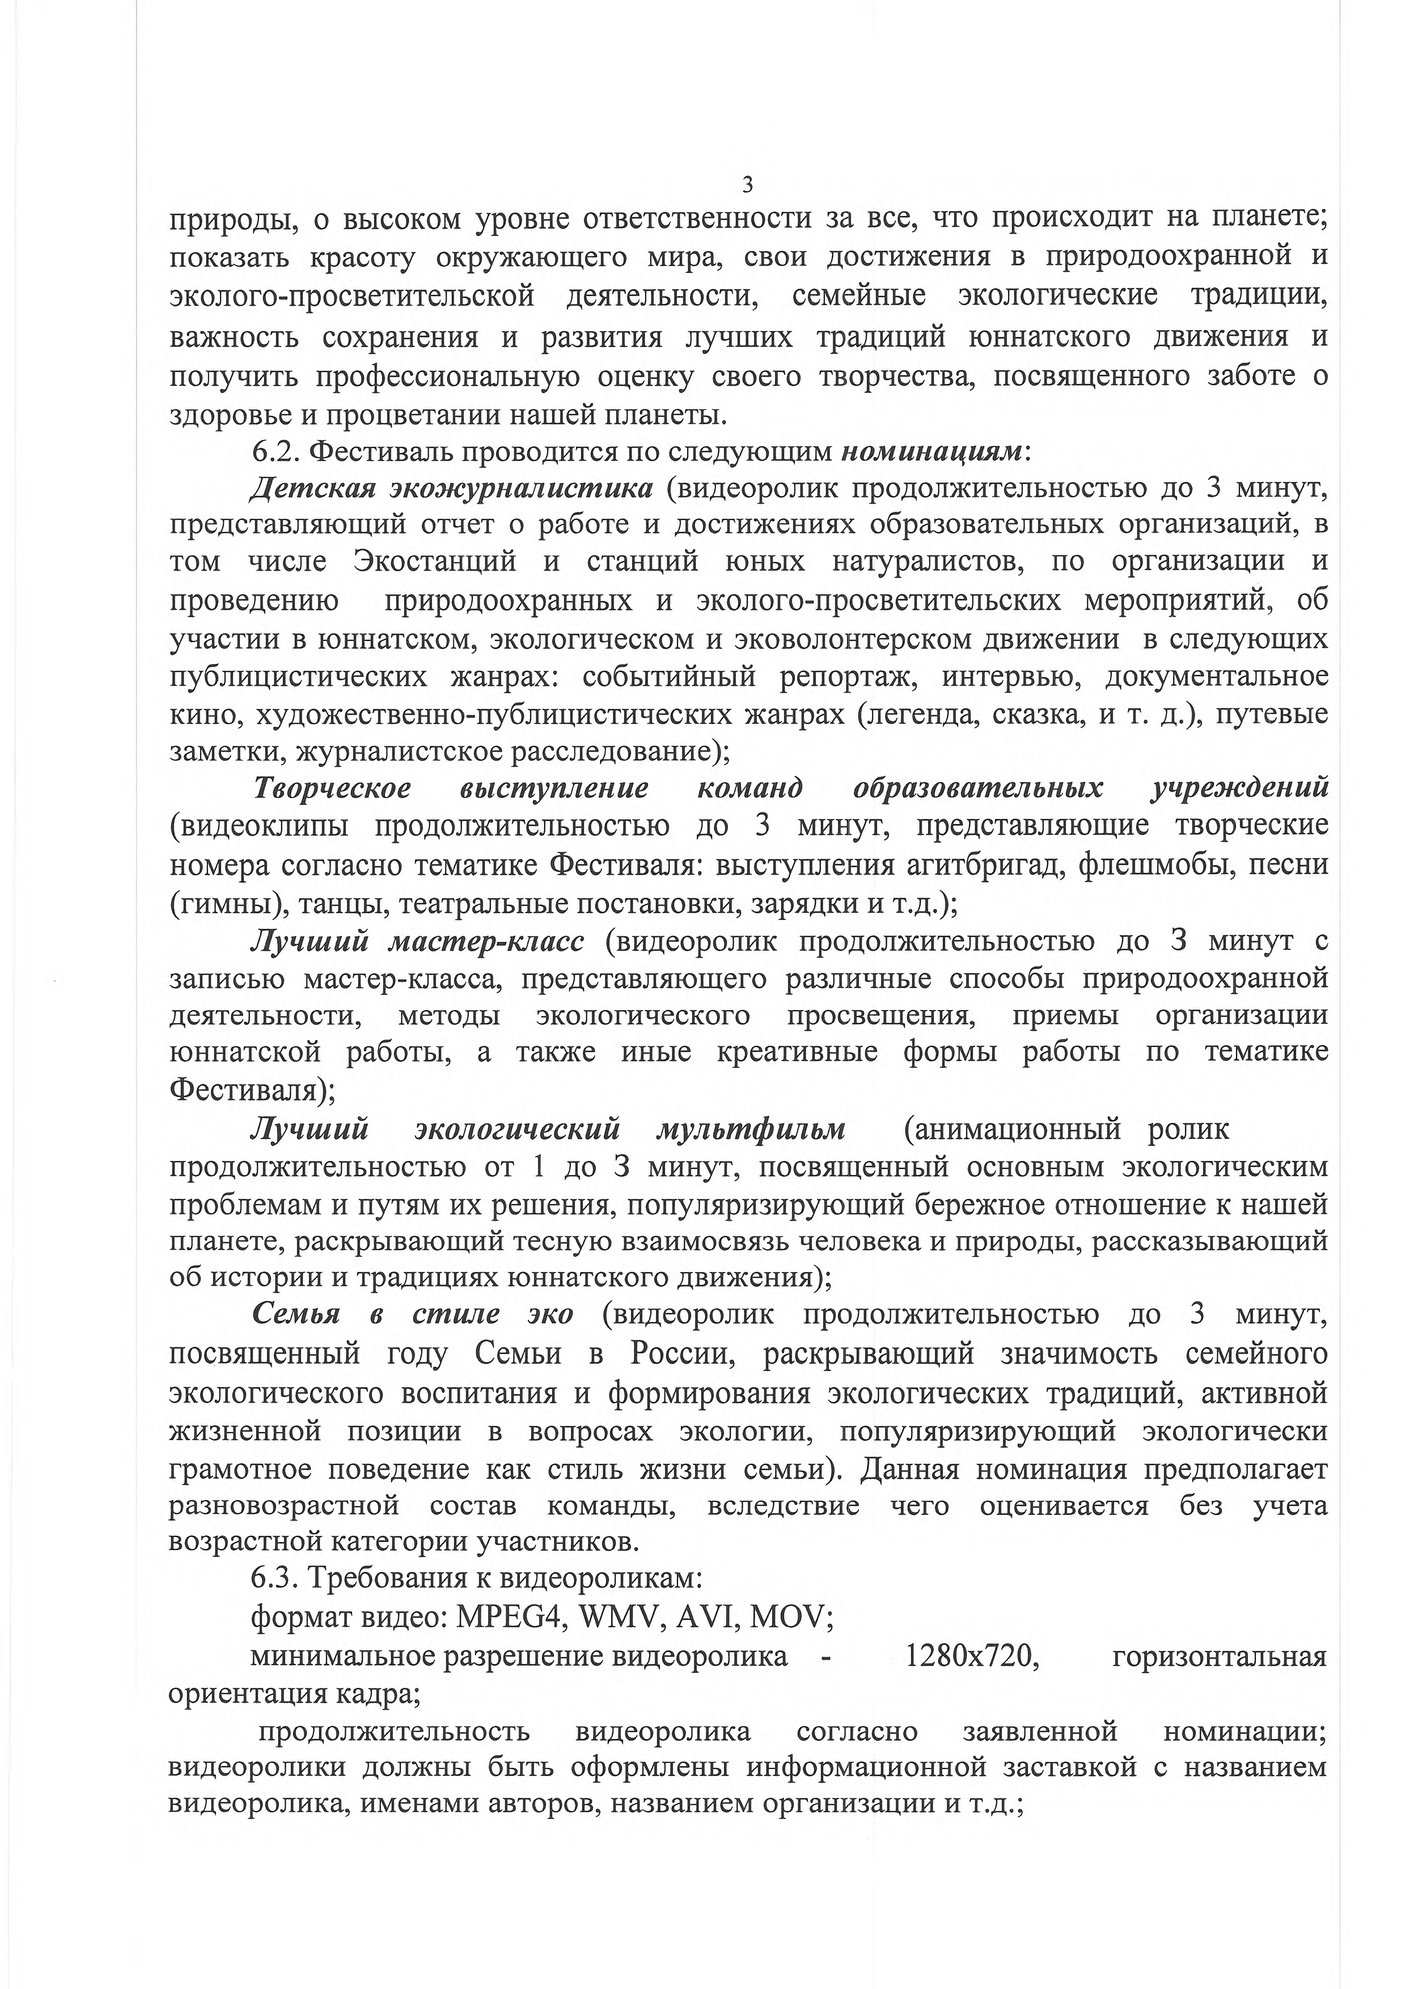
3
природы, о высоком уровне ответственности за все, что происходит на планете; показать красоту окружающего мира, свои достижения в природоохранной и эколого-просветительской деятельности, семейные экологические традиции, важность сохранения и развития лучших традиций юннатского движения и получить профессиональную оценку своего творчества, посвященного заботе о здоровье и процветании нашей планеты.
  - Фестиваль проводится по следующим номинациям'.
Детская экожурналистика (видеоролик продолжительностью до 3 минут, представляющий отчет о работе и достижениях образовательных организаций, в том числе Экостанций и станций юных натуралистов, по организации и проведению природоохранных и эколого-просветительских мероприятий, об участии в юннатском, экологическом и эковолонтерском движении в следующих публицистических жанрах: событийный репортаж, интервью, документальное кино, художественно-публицистических жанрах (легенда, сказка, и т. д.), путевые заметки, журналистское расследование);
Творческое выступление команд образовательных учреждений (видеоклипы продолжительностью до 3 минут, представляющие творческие номера согласно тематике Фестиваля: выступления агитбригад, флешмобы, песни (гимны), танцы, театральные постановки, зарядки и т.д.);
Лучший мастер-класс (видеоролик продолжительностью до 3 минут с записью мастер-класса, представляющего различные способы природоохранной деятельности, методы экологического просвещения, приемы организации юннатской работы, а также иные креативные формы работы по тематике Фестиваля);
Лучший экологический мультфильм (анимационный ролик продолжительностью от 1 до 3 минут, посвященный основным экологическим проблемам и путям их решения, популяризирующий бережное отношение к нашей планете, раскрывающий тесную взаимосвязь человека и природы, рассказывающий об истории и традициях юннатского движения);
Семья в стиле эко (видеоролик продолжительностью до 3 минут, посвященный году Семьи в России, раскрывающий значимость семейного экологического воспитания и формирования экологических традиций, активной жизненной позиции в вопросах экологии, популяризирующий экологически грамотное поведение как стиль жизни семьи). Данная номинация предполагает разновозрастной состав команды, вследствие чего оценивается без учета возрастной категории участников.
  - Требования к видеороликам:
формат видео: MPEG4, WMV, AVI, MOV;
минимальное разрешение видеоролика - 1280x720, горизонтальная
ориентация кадра;
продолжительность видеоролика согласно заявленной номинации; видеоролики должны быть оформлены информационной заставкой с названием видеоролика, именами авторов, названием организации и т.д.;

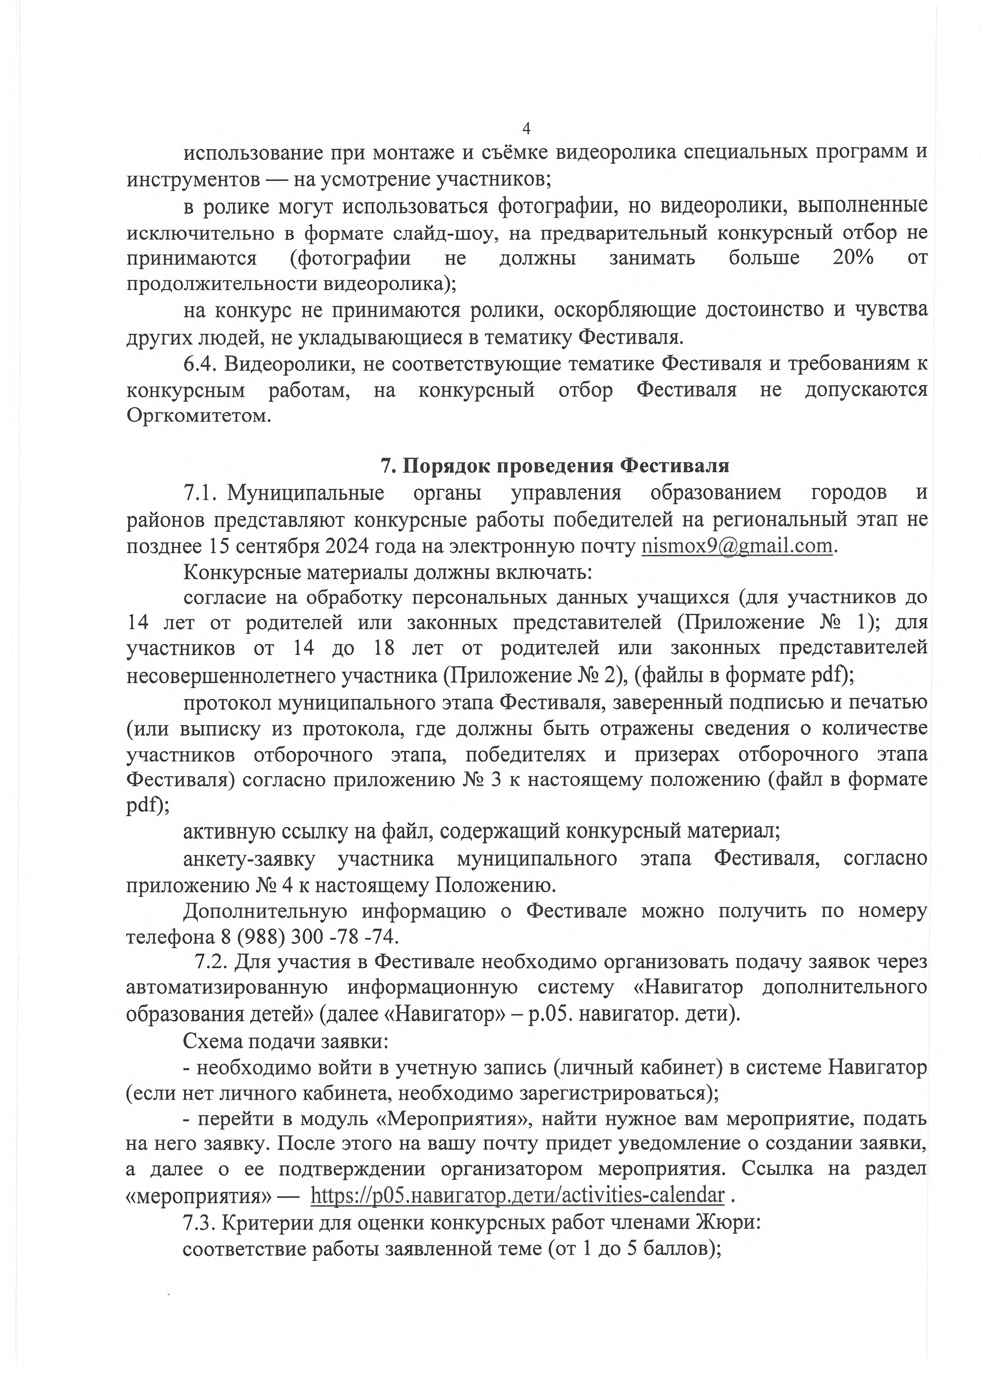
4
использование при монтаже и съёмке видеоролика специальных программ и инструментов — на усмотрение участников;
в ролике могут использоваться фотографии, но видеоролики, выполненные исключительно в формате слайд-шоу, на предварительный конкурсный отбор не принимаются (фотографии не должны занимать больше 20% от продолжительности видеоролика);
на конкурс не принимаются ролики, оскорбляющие достоинство и чувства
других людей, не укладывающиеся в тематику Фестиваля.
  - Видеоролики, не соответствующие тематике Фестиваля и требованиям к конкурсным работам, на конкурсный отбор Фестиваля не допускаются Оргкомитетом.

Порядок проведения Фестиваля
  - Образовательные организации представляют конкурсные работы победителей на районный этап не позднее 5 сентября 2024 года на электронную почтуkumsiget@mail.ru.
Конкурсные материалы должны включать:
согласие на обработку персональных данных учащихся (для участников до
14 лет от родителей или законных представителей (Приложение № 1); для участников от 14 до 18 лет от родителей или законных представителей несовершеннолетнего участника (Приложение № 2), (файлы в формате pdf);
протокол муниципального этапа Фестиваля, заверенный подписью и печатью (или выписку из протокола, где должны быть отражены сведения о количестве участников отборочного этапа, победителях и призерах отборочного этапа Фестиваля) согласно приложению № 3 к настоящему положению (файл в формате pdf);
активную ссылку на файл, содержащий конкурсный материал;
анкету-заявку участника муниципального этапа Фестиваля, согласно
приложению № 4 к настоящему Положению.
  - Для участия в Фестивале необходимо организовать подачу заявок через автоматизированную информационную систему «Навигатор дополнительного образования детей» (далее «Навигатор» - р.05, навигатор, дети).
Схема подачи заявки:
- необходимо войти в учетную запись (личный кабинет) в системе Навигатор (если нет личного кабинета, необходимо зарегистрироваться);
- перейти в модуль «Мероприятия», найти нужное вам мероприятие, подать на него заявку. После этого на вашу почту придет уведомление о создании заявки, а далее о ее подтверждении организатором мероприятия. Ссылка на раздел
«мероприятия» — https://p05.HaBHraTop.fleTH/activities-calendar.
  - Критерии для оценки конкурсных работ членами Жюри: соответствие работы заявленной теме (от 1 до 5 баллов);

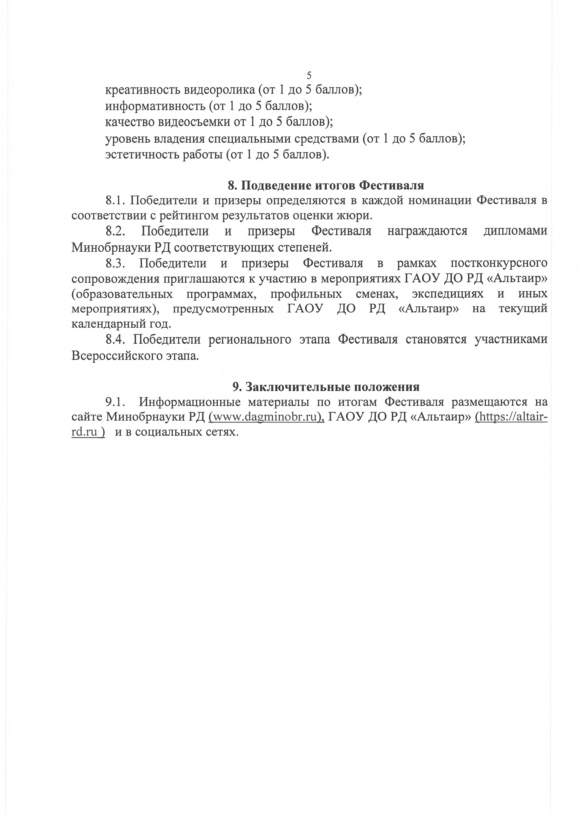
5
креативность видеоролика (от 1 до 5 баллов); информативность (от 1 до 5 баллов); качество видеосъемки от 1 до 5 баллов);
уровень владения специальными средствами (от 1 до 5 баллов);
эстетичность работы (от 1 до 5 баллов).

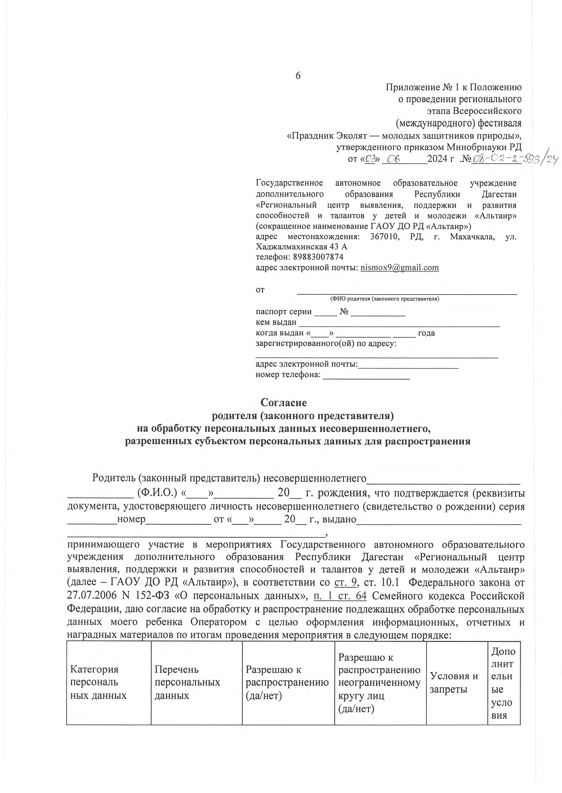
6
Приложение № 1 к Положению о проведении регионального этапа Всероссийского (международного) фестиваля
«Праздник Эколят — молодых защитников природы», утвержденного приказом Минобрнауки РД
от «СЗ» Гб 2024 г

Государственное автономное образовательное учреждение дополнительного образования Республики Дагестан
«Региональный центр выявления, поддержки и развития
способностей и талантов у детей и молодежи «Альтаир» (сокращенное наименование ГАОУ ДО РД «Альтаир»)
адрес местонахождения: 367010, РД, г. Махачкала, ул.
Хаджалмахинская 43 А
телефон:89883007874
адрес электронной почты: nismox9@gmail.com

от
(ФИО родителя (законного представителя)
паспорт серии №
кем выдан когда выдан « » года зарегистрированного(ой) по адресу:

адрес электронной почты: номер телефона:

Согласие
родителя (законного представителя)
на обработку персональных данных несовершеннолетнего,
разрешенных субъектом персональных данных для распространения

Родитель (законный представитель) несовершеннолетнего
(Ф.И.О.) « » 20 г. рождения, что подтверждается (реквизиты документа, удостоверяющего личность несовершеннолетнего (свидетельство о рождении) серия
номер от « » 20 г., выдано

принимающего участие в мероприятиях Государственного автономного образовательного учреждения дополнительного образования Республики Дагестан «Региональный центр выявления, поддержки и развития способностей и талантов у детей и молодежи «Альтаир» (далее - ГАОУ ДО РД «Альтаир»), в соответствии со ст. 9, ст. 10.1 Федерального закона от 27.07.2006 N 152-ФЗ «О персональных данных», п. 1 ст. 64 Семейного кодекса Российской Федерации, даю согласие на обработку и распространение подлежащих обработке персональных данных моего ребенка Оператором с целью оформления информационных, отчетных и наградных по итогам проведения в

Категория персональ ных данных

Перечень персональных данных

Разрешаю к распространению (да/нет)

Разрешаю к распространению неограниченному кругу лиц (да/нет)
Допо
лнит Условия и ельн запреты ые
уело
вия

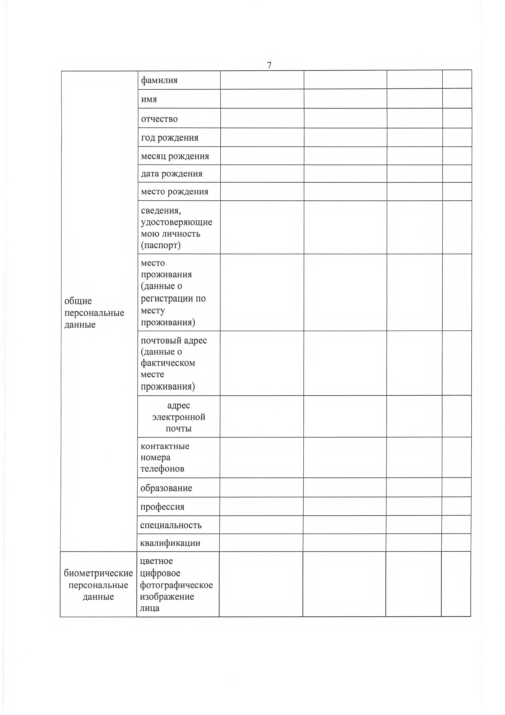
7

 | фамилия
 | имя
 | отчество
 | год рождения
 | месяц рождения
 | дата рождения
 | место рождения
 | сведения, удостоверяющие мою личность (паспорт)
место
проживания
(данные о
общие персональные данные | регистрации по месту проживания)
 | почтовый адрес (данные о фактическом месте проживания)
 | адрес электронной почты
 | контактные номера телефонов
 | образование
 | профессия
 | специальность
 | квалификации
 | цветное
биометрические персональные данные | цифровое фотографическое изображение  лица

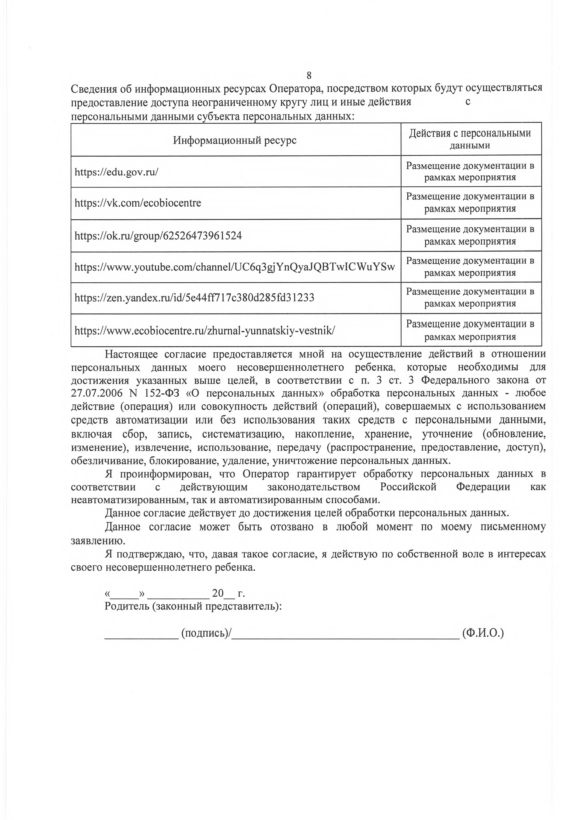
8
Сведения об информационных ресурсах Оператора, посредством которых будут осуществляться предоставление доступа неограниченному кругу лиц и иные действия с персональными данными субъекта персональных данных:
Информационный ресурс | Действия с персональными данными
https://edu.gov.ru/ | Размещение документации в  рамках мероприятия
https://vk.com/ecobiocentre | Размещение документации в  рамках мероприятия
https://ok.ru/group/62526473961524 | Размещение документации в  рамках мероприятия
https://www.youtube.com/channel/UC6q3gjYnQyaJQBTwICWuYSw | Размещение документации в  рамках мероприятия
https://zen.yandex.ru/id/5e44ff717c380d285fd31233 | Размещение документации в  рамках мероприятия
https://www.ecobiocentre.ru/zhumal-yunnatskiy-vestnik/ | Размещение документации в  рамках мероприятия
Настоящее согласие предоставляется мной на осуществление действий в отношении персональных данных моего несовершеннолетнего ребенка, которые необходимы для достижения указанных выше целей, в соответствии с п. 3 ст. 3 Федерального закона от 27.07.2006 N 152-ФЗ «О персональных данных» обработка персональных данных - любое действие (операция) или совокупность действий (операций), совершаемых с использованием средств автоматизации или без использования таких средств с персональными данными, включая сбор, запись, систематизацию, накопление, хранение, уточнение (обновление, изменение), извлечение, использование, передачу (распространение, предоставление, доступ), обезличивание, блокирование, удаление, уничтожение персональных данных.
Я проинформирован, что Оператор гарантирует обработку персональных данных в соответствии с действующим законодательством Российской Федерации как неавтоматизированным, так и автоматизированным способами.
Данное согласие действует до достижения целей обработки персональных данных.
Данное согласие может быть отозвано в любой момент по моему письменному
заявлению.
Я подтверждаю, что, давая такое согласие, я действую по собственной воле в интересах
своего несовершеннолетнего ребенка.

« » 20 г.
Родитель (законный представитель):

(подпись)/ (Ф.И.О.)

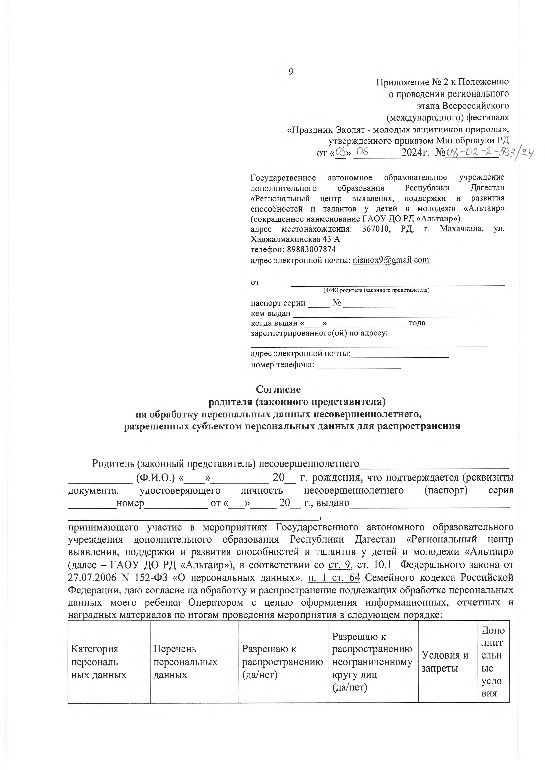
9
Приложение № 2 к Положению о проведении регионального этапа Всероссийского (международного) фестиваля
«Праздник Эколят - молодых защитников природы»,
утвержденного приказом Минобрнауки РД
от«®»_5£ 2024г.

Государственное автономное образовательное учреждение дополнительного образования Республики Дагестан
«Региональный центр выявления, поддержки и развития способностей и талантов у детей и молодежи «Альтаир» (сокращенное наименование ГАОУ ДО РД «Альтаир»)
адрес местонахождения: 367010, РД, г. Махачкала, ул.
Хаджалмахинская 43 А
телефон: 89883007874
адрес электронной почты: nismox9@gmail.com

от
(ФИО родителя (законного представителя)
паспорт серии №
кем выдан когда выдан « » года зарегистрированного(ой) по адресу:

адрес электронной почты: номер телефона:

Согласие
родителя (законного представителя)
на обработку персональных данных несовершеннолетнего,
разрешенных субъектом персональных данных для распространения

Родитель (законный представитель) несовершеннолетнего
(Ф.И.О.) « » 20 г. рождения, что подтверждается (реквизиты
документа, удостоверяющего личность несовершеннолетнего (паспорт) серия
номер от « » 20 г., выдано

принимающего участие в мероприятиях Государственного автономного образовательного учреждения дополнительного образования Республики Дагестан «Региональный центр выявления, поддержки и развития способностей и талантов у детей и молодежи «Альтаир» (далее - ГАОУ ДО РД «Альтаир»), в соответствии со ст. 9, ст. 10.1 Федерального закона от 27.07.2006 N 152-ФЗ «О персональных данных», п. 1 ст. 64 Семейного кодекса Российской Федерации, даю согласие на обработку и распространение подлежащих обработке персональных данных моего ребенка Оператором с целью оформления информационных, отчетных и наградных материалов по итогам проведения мероприятия в следующем порядке:

Категория персональ ных данных | Перечень персональных данных | Разрешаю к распространению (да/нет) | Разрешаю к распространению неограниченному кругу лиц (да/нет) | Условия и  запреты | Допо лнит ельн ые уело  ВИЯ

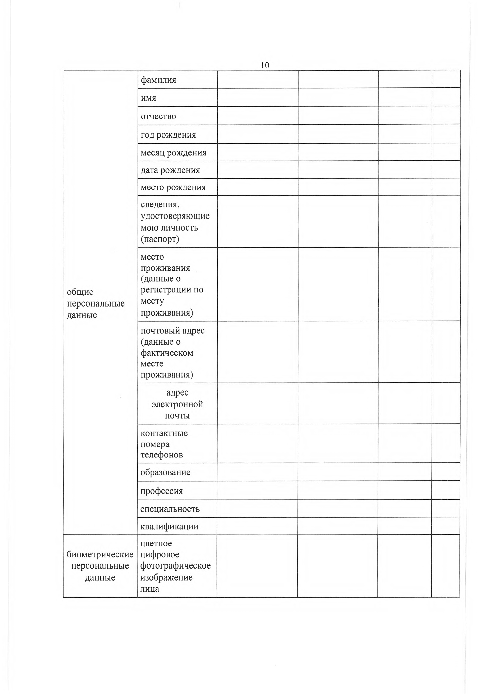
10

 | фамилия
 | имя
 | отчество
 | год рождения
 | месяц рождения
 | дата рождения
 | место рождения
 | сведения, удостоверяющие мою личность (паспорт)
общие  персональные  данные | место проживания (данные о регистрации по месту проживания)
 | почтовый адрес (данные о фактическом месте проживания)
 | адрес электронной почты
 | контактные номера телефонов
 | образование
 | профессия
 | специальность
 | квалификации
биометрические персональные данные | цветное цифровое фотографическое изображение  лица

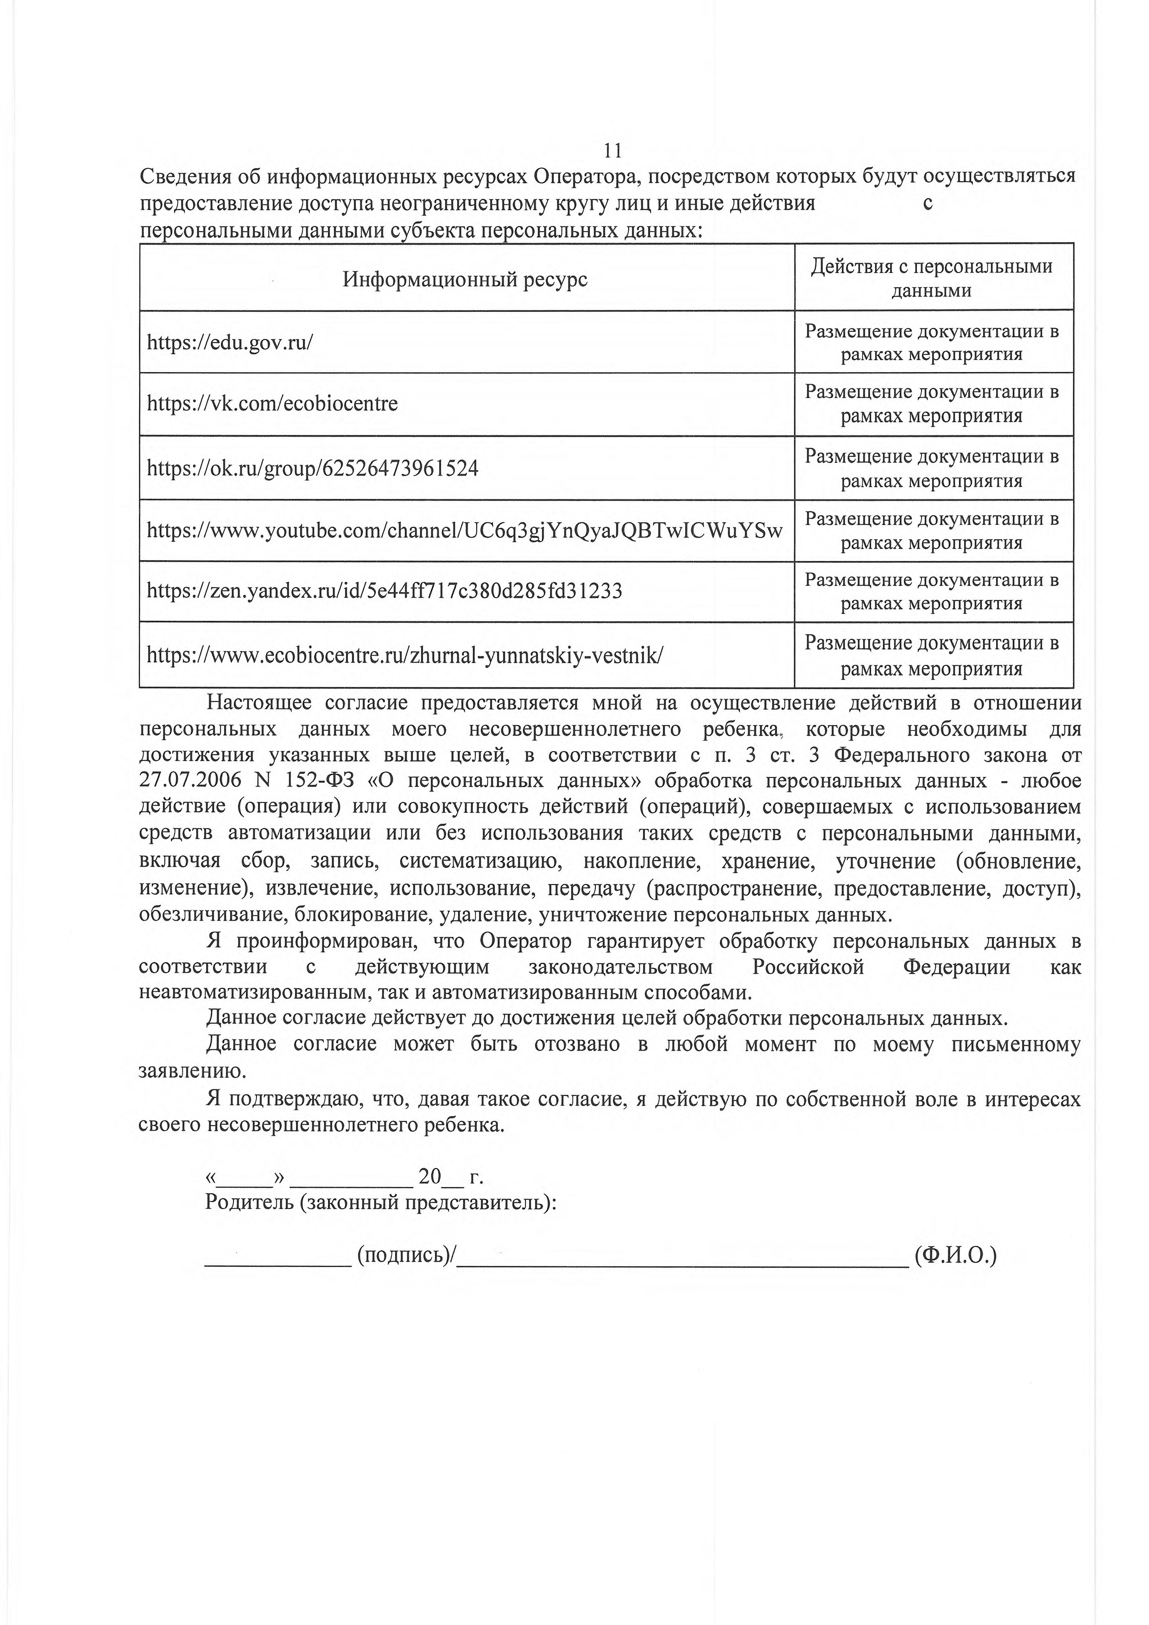
11
Сведения об информационных ресурсах Оператора, посредством которых будут осуществляться предоставление доступа неограниченному кругу лиц и иные действия с персональными данными субъекта персональных данных:

Информационный ресурс | Действия с персональными данными
https: //edu. gov. ги/ | Размещение документации в  рамках мероприятия
https://vk.com/ecobiocentre | Размещение документации в  рамках мероприятия
https://ok.ru/group/62526473961524 | Размещение документации в  рамках мероприятия
https://www.youtube.com/channel/UC6q3gjYnQyaJQBTwICWuYSw | Размещение документации в  рамках мероприятия
https://zen.yandex.ru/id/5e44ff717c380d285fd31233 | Размещение документации в  рамках мероприятия
https://www.ecobiocentre.ru/zhumal-yunnatskiy-vestnik/ | Размещение документации в  рамках мероприятия
Настоящее согласие предоставляется мной на осуществление действий в отношении персональных данных моего несовершеннолетнего ребенка, которые необходимы для достижения указанных выше целей, в соответствии с п. 3 ст. 3 Федерального закона от 27.07.2006 N 152-ФЗ «О персональных данных» обработка персональных данных - любое действие (операция) или совокупность действий (операций), совершаемых с использованием средств автоматизации или без использования таких средств с персональными данными, включая сбор, запись, систематизацию, накопление, хранение, уточнение (обновление, изменение), извлечение, использование, передачу (распространение, предоставление, доступ), обезличивание, блокирование, удаление, уничтожение персональных данных.
Я проинформирован, что Оператор гарантирует обработку персональных данных в соответствии с действующим законодательством Российской Федерации как неавтоматизированным, так и автоматизированным способами.
Данное согласие действует до достижения целей обработки персональных данных.
Данное согласие может быть отозвано в любой момент по моему письменному
заявлению.
Я подтверждаю, что, давая такое согласие, я действую по собственной воле в интересах
своего несовершеннолетнего ребенка.

« » 20 г.
Родитель (законный представитель):

(подпись)/ (Ф.И.О.)

